RECOMENDACIONES DE INSTALACIÓN
TAPAS DE INSPECCIÓN
Refuerzos | Deben colocarse todo el perímetro a una distancia mínima de 7 - 8 cm, para evitar un mal funcionamiento y daño del registro. (Los cuales se colocan preferentemente antes de hacer el corte para el registro).
Corte | El corte de instalación en la vulcanita debe realizarse 3 mm más grande que el tamaño del registro sin marco.
Cuadratura del Marco | Se debe comprobar distancias y comprobar perfecta cuadratura del marco
Tornillos de fijación | Para la instalación los tornillos de fijación deben colocarse a una distancia de mínimo 7 cm y un máximo de 15cm del vértice del rajo,  Una correcta instalación el producto debe considerar una fácil apertura y cierre. (La finalidad del registro es sea muy manipulable y se pueda sacar con facilidad).
Elección del espesor del registro | Debemos mencionar que el espesor de los registros por lo general, para que su operación y terminación quede optima, deben corresponder al tamaño de la vulcanita utilizada en el sector.
Para lograr una excelencia en terminación de los registros Skyhouse, debemos considerar lo siguiente:

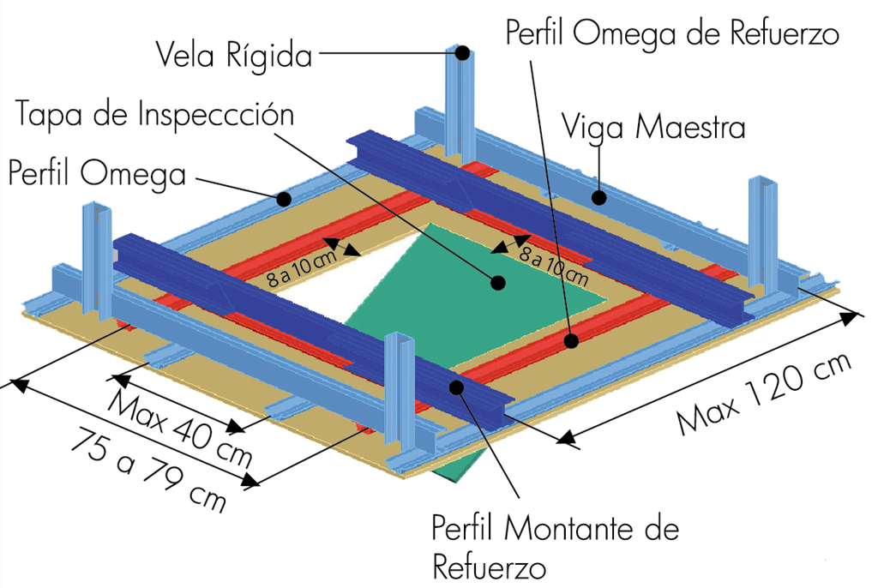
Grafica:
Si presenta dudas en la instalación, no dude en contactarnos.
Atentamente,
EQUIPO SKYHOUSE.

